Дополнительные материалы

Стр.3
Таблица 1 – Классификационные группы стандартов СРПП
Код группы | Наименование | Устанавливаемые положения и требования
0 | Общие положения | - общие положения по системообразующим принципам формирования, построению, классификации стандартов СРПП, обеспечению качества продукции;  - стадии ЖЦП при исследовании и обосновании разработки, разработке, производстве, эксплуатации (применении, хранении), ремонте и ликвидации (с утилизацией, уничтожением и/или захоронением) продукции;  - термины и определения СРПП;  - принципы программно-целевого планирования;  - обеспечение качества продукции;  - другие работы, относящиеся к СРПП.
1 | Исследования, техническое предложение | Порядок проведения научных исследовательских работ (НИР), непосредственно предшествующих разработке продукции
2 | Опытно-конструк-торские (ОКР) и опытно-технологические работы (ОТР) | Требования к опытно - конструкторским (ОКР) и опытно-технологическим (ОТР) работам
3 | Производство (постановка на производство, единичное повторяющееся, серийное, массовое производство) | Требования к постановке продукции на производство и изготовлению продукции единичного, серийного и массового производств
4 | Поставка | Требования по обращению и реализации продукции, проведению работ при ее передаче заказчику (основному потребителю)
5 | Эксплуатация (применение, хранение) | Требования по порядку введения продукции в эксплуатацию и снятию ее с эксплуатации
6 | Ремонт | Требования к порядку проведения ремонта изделий с учетом условий подготовки и освоения ремонтного производства и контроля качества отремонтированных изделий
7 | Обеспечение эксплуатации и ремонта организациями промышленности | Требования к обеспечению эксплуатации и ремонта изделий промышленностью, в том числе изготовление запасных частей к изделиям, находящимся в эксплуатации
8 | Снятие с производства | Требования к снятию продукции с производства
9 | Ликвидация
10 | Прочие стандарты | Стандарты, не обладающие квалификационными признаками других групп

Стр. 23
Таблица 2 – Состав и классификация ЕСКД
Шифр группы | Содержание стандартов в группе
0 | Общие положения
1 | Основные положения
2 | Классификация и обозначение изделий в конструкторских документах
3 | Общие правила выполнения чертежей
4 | Правила выполнения чертежей изделий машиностроения и приборостроения
5 | Правила обращения конструкторских документов (учет, хранение, дублирование, внесение изменений)
6 | Правила выполнения эксплуатационной и ремонтной документации
7 | Правила выполнения схем
8 | Правила выполнения документов строительных и судостроения
9 | Прочие стандарты

Стр. 24
Таблица 3 – Нормативные стандарты, регламентирующие правила оформления конструкторской документации:
Стандарт | Наименование
ГОСТ 2.001-2013 | Единая система конструкторской документации (ЕСКД). Общие положения
ГОСТ 2.102-2013 | Единая система конструкторской документации. Виды и комплектность конструкторских документов
ГОСТ Р 2.002-2019 | Единая система конструкторской документации. Требования к моделям, макетам и темплетам, применяемым при проектировании
ГОСТ 2.057-2019 | Единая система конструкторской документации. Электронная модель сборочной единицы. Общие положения
ГОСТ 2.118-2013 | Единая система конструкторской документации. Техническое предложение
ГОСТ 2.119-2013 | Единая система конструкторской документации. Эскизный проект
ГОСТ 2.120-2013 | Единая система конструкторской документации. Технический проект
ГОСТ Р 2.601-2019 | Единая система конструкторской документации (ЕСКД). Эксплуатационные документы
ГОСТ 2.602-2013 | Единая система конструкторской документации. Ремонтные документы
ГОСТ 2.109-73 | Единая система конструкторской документации (ЕСКД). Основные требования к чертежам
ГОСТ 2.701-2008 | Единая система конструкторской документации (ЕСКД). Схемы. Виды и типы. Общие требования к выполнению
ГОСТ 2.410-68  (СТ СЭВ 209-75, СТ СЭВ 366-76) | Единая система конструкторской документации (ЕСКД). Правила выполнения чертежей металлических конструкций (с Изменением №1)
и др.

Стр. 26
Таблица 4 – Стадии разработки и этапы выполнения конструкторской документации
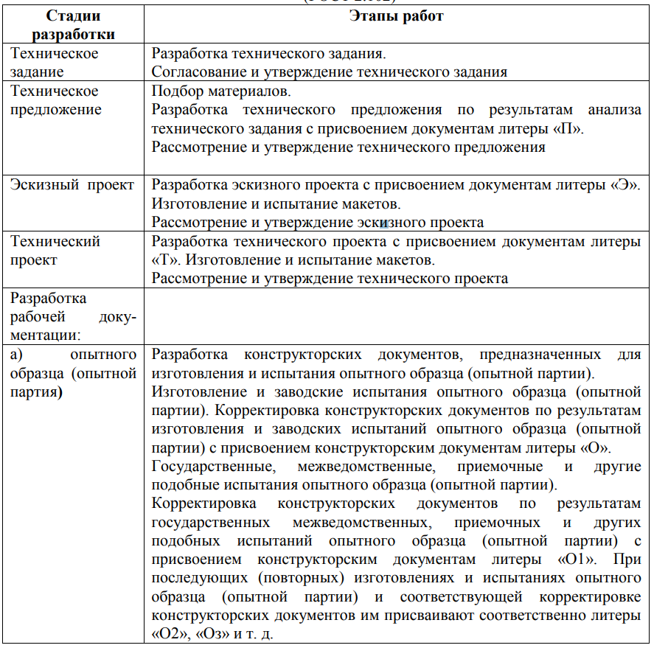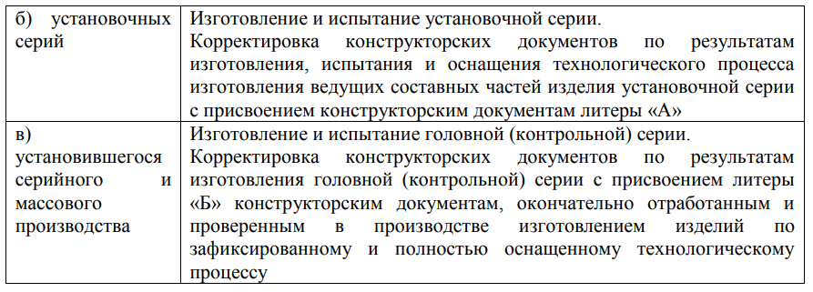

Стр. 29
Таблица 5 – Стадии процесса конструирования
Стадия | Наименование работ
1 | Научно-исследовательские работы (НИР)
2 | Эскизный проект
3 | Технический проект
4 | Рабочий проект
5 | Испытание опытных образцов

Стр. 41
Рисунок 1 – Виды технологичности, факторы и способы оценки технологичности конструкции изделия

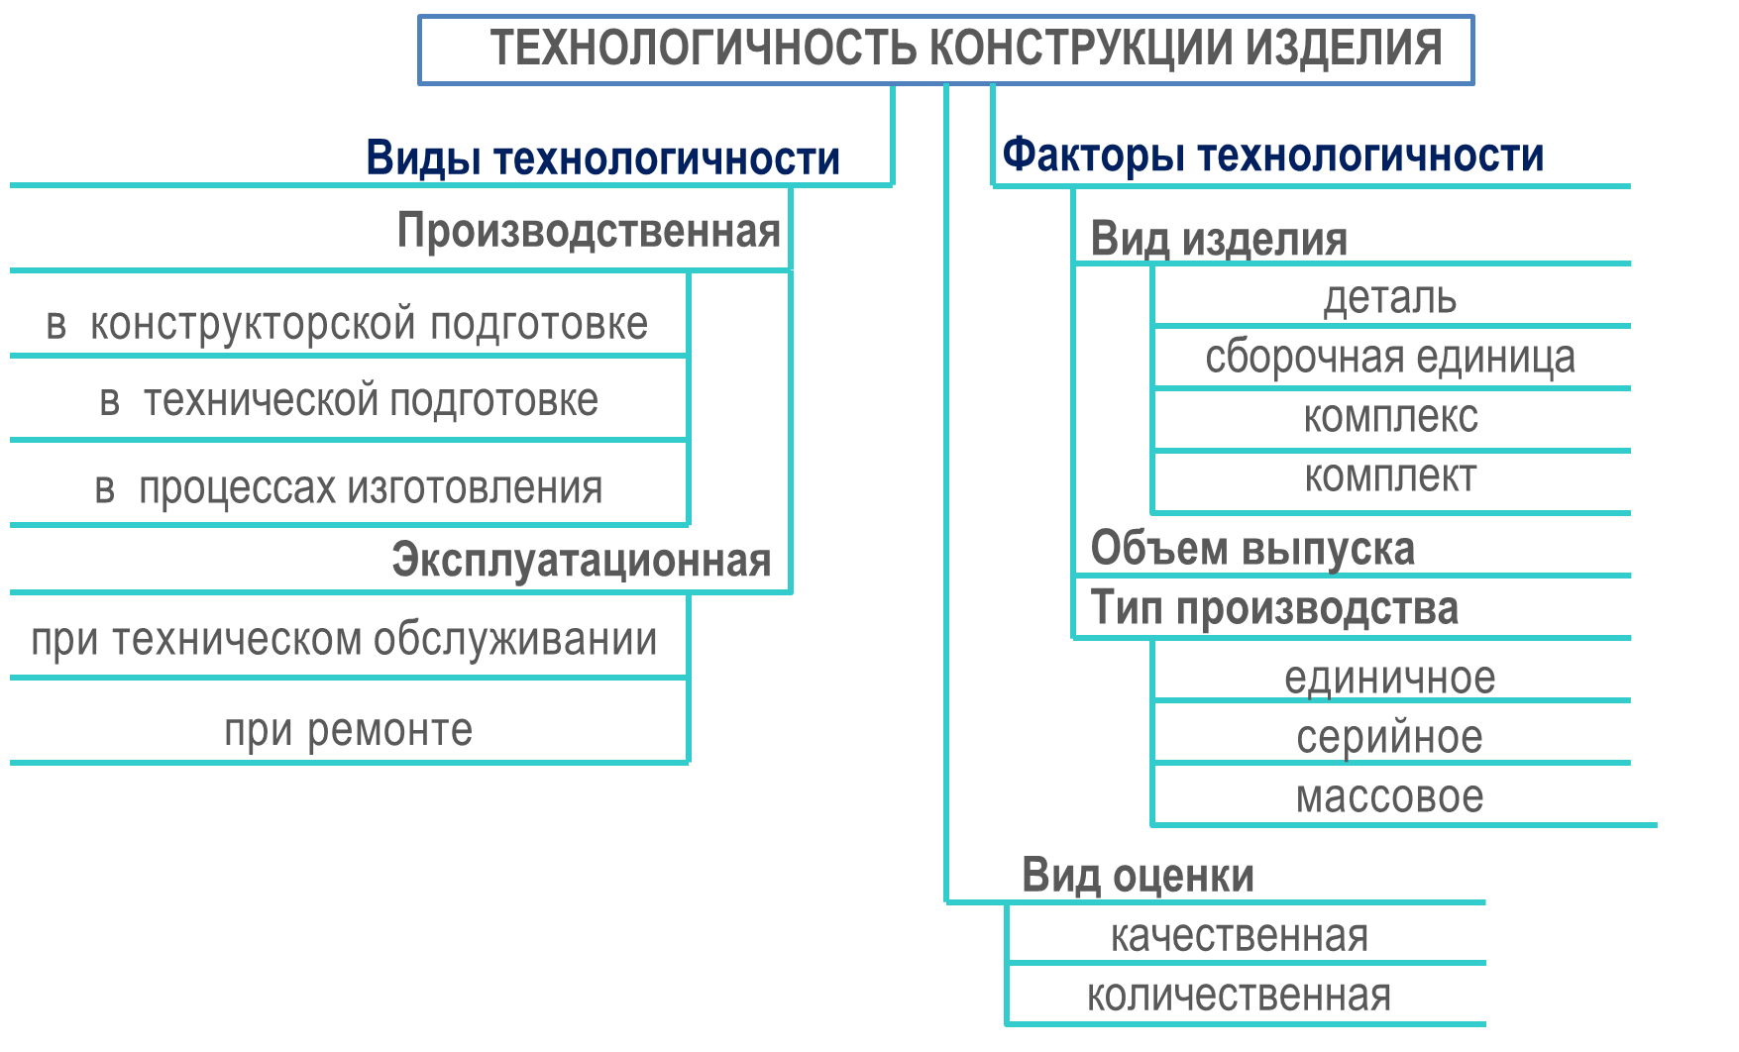

Стр. 56
Рисунок 2 – Схема состава комплексной подготовки производства

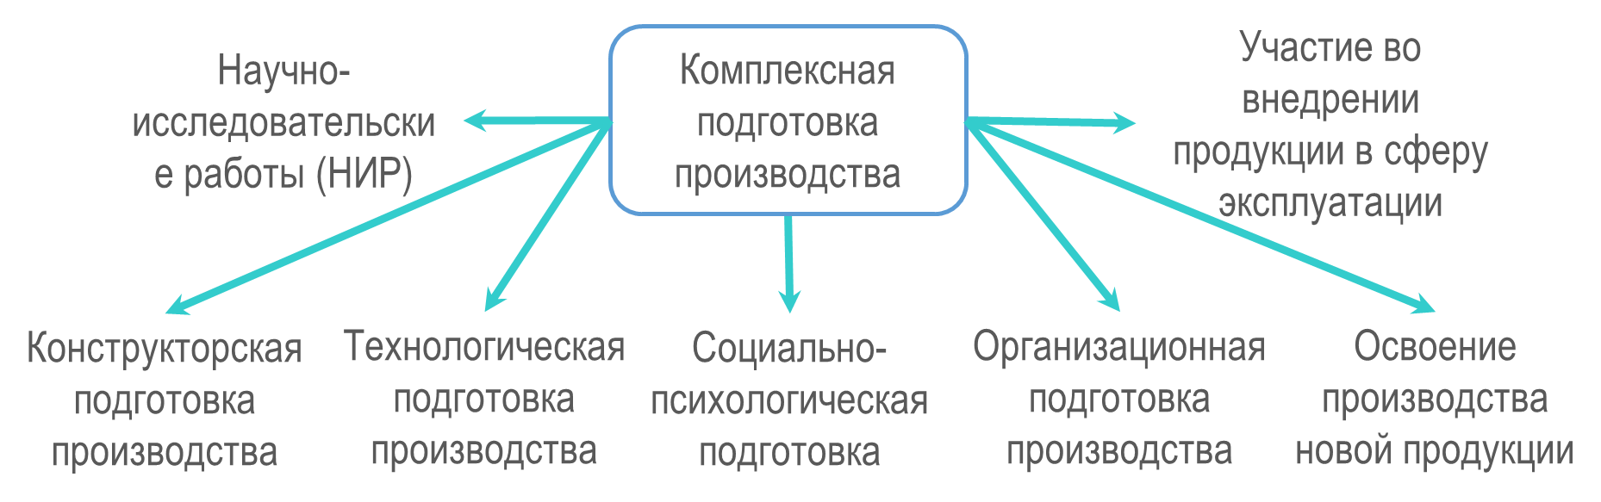

Стр. 64
Рисунок 3 – Идентификация и прослеживаемость продукции
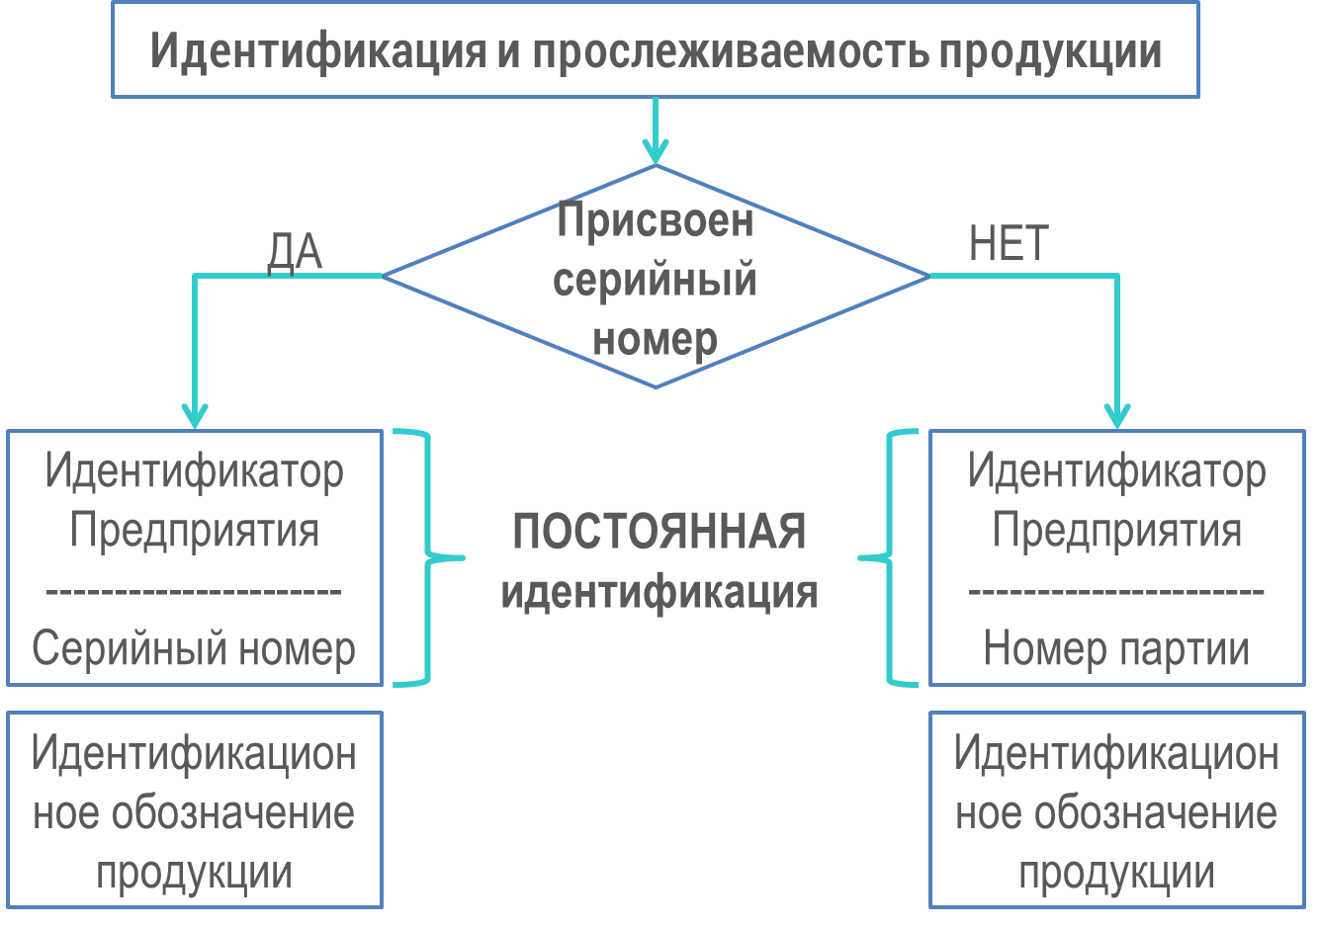

Стр. 74
Таблица 6 – Комплект документов и образцов для одобрения производства автомобильного компонента (РРАР)
№ | Раздел | Подраздел и Содержание
1 | Заявка на одобрение производства автокомпонента
2 | Качество автомобильного компонента | 2.1 Образцы компонента  2.2 Контрольный образец  2.3 Полные проектные данные  2.4 Технические изменения  2.5 Предложение об изменении  2.6 Результаты измерений  2.7 Результаты испытаний  2.8 Отчет о согласовании внешнего вида
3 | Качество технологического процесса | 3.1 Карта потока процесса  3.2 FMEA процесса  3.3 Исследование возможностей  3.4 Перечень средств измерений  3.5 Анализ измерений
4 | Система обеспечения качества | 4.1 План управления качеством  4.2 FMEA конструкции  4.3 Документация по квалификации лаборатории  4.4 Данные о соответствии особым требованиям потребителя

Стр. 78
Рисунок 4 – Применение процесса одобрения производства автомобильных компонентов
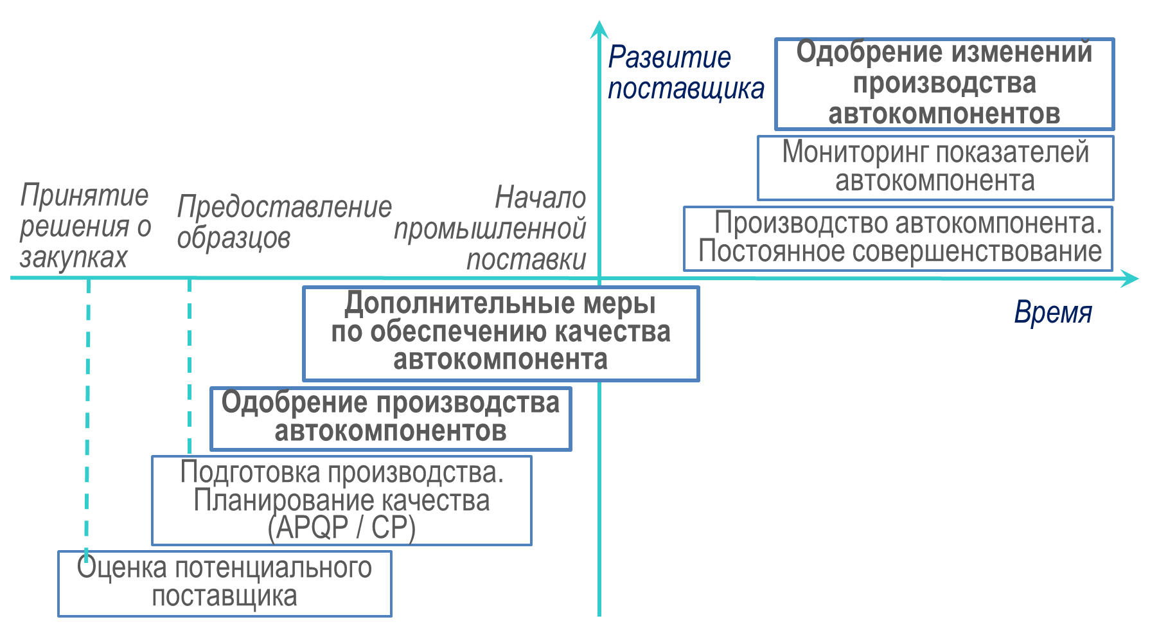

Стр. 78
Рисунок 5 – Этапы процесса одобрения производства автомобильных компонентов
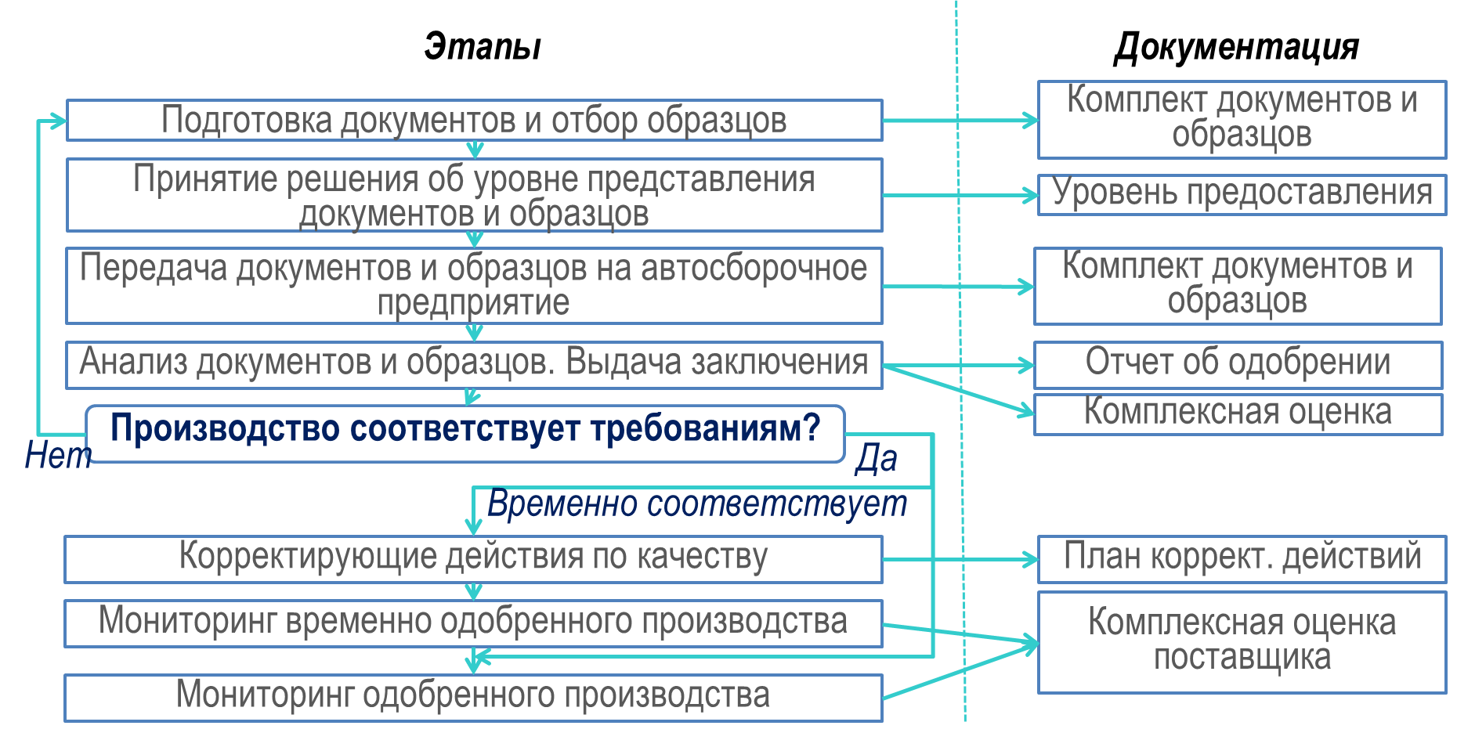

Стр. 81
Таблица 7 – Процедура производственного цикла
№ пп | Процедурная стадия
1 | Планирование производства
2 | Подготовка и производственное потребление ресурсов
3 | Производство комплектующих изделий
4 | Учет затрат на производство
5 | Определение себестоимости производства продукции
6 | Выпуск готовой продукции

Стр. 82
Рисунок 6 – Цели и задачи производственного аудита

